Los números reales
La unión de los racionales y los irracionales forma el conjunto de los números reales. .
El conjunto de los reales, con el orden inducido por el orden ya visto en N, Z y Q es un conjunto totalmente ordenado.
Teniendo eso en cuenta, se puede representar gráficamente el conjunto de los reales con una recta, en la que cada punto representa un número.
Muchas de las propiedades que hemos visto para los conjuntos Q e I son heredadas por R.
Como ya se ha visto, Q es denso en R. También I es denso en R.
Podemos considerar como el conjunto de todos los límites de sucesiones cuyos términos son números racionales.
A diferencia de lo visto para N, Z y Q, el conjunto de los reales no es numerable.
R no es numerable
Vamos a demostrar que no es numerable, y para ello vamos a considerar únicamente los números reales entre 0 y 1 y vamos a ver que ellos ya forman un conjunto no numerable, por lo que el conjunto total de los reales será ciertamente no numerable ya que contiene un subconjunto no numerable.
El conjunto de todos los números reales entre 0 y 1 está formado por todas las expresiones decimales que tienen 0 como parte entera (es decir, la parte a la izquierda de la coma decimal).
Razonemos por reducción al absurdo y supongamos que sí pueden numerarse dichas expresiones decimales.
Denominemos a la primera de ellas, a la segunda, etc, de modo que la corrrespondencia 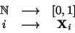 es biyectiva.
.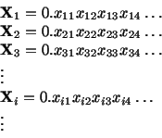
Definimos ahora para cada n 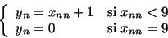
Consideremos la expresión decimal .............
Obviamente está entre 0 y 1, luego debe existir algún tal que , pero vemos que esto no es posible ya que la -ésima cifra decimal de es , que es obviamente distinta de la -ésima cifra decimal de , que es
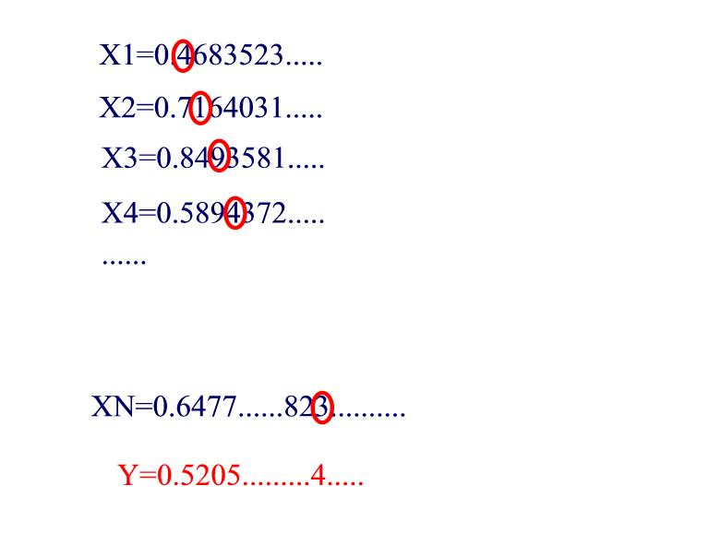
Nótese que, teniendo en cuenta que , el hecho de haber probado que el conjunto de los reales es no numerable y el de los racionales numerables, automáticamente implica que el conjunto de los irracionales ha de ser no numerable.

Números reales:
Sean a, b y c tres números reales; entonces se verifican las siguientes propiedades:

Propiedades | Ejemplos
a + b es real | 3 + n es real
a. b es real | 5. 10023'124267834.. es real
a+0=0+a=a | 2/3+0= 0+2/3=2/3
a.1=1.a=a | (-5).1=1.(-5)=-5
a+(b+c)=(a+b)+c | 1+(3+5/6)=(1 +3)+5/6
a. (b. c) = (a. b). c | 3.(n. 8) = (3. n). 8
a+b=b+a | 7+2/3=2/3+7
a. b =b. a | 5.7/6=7/6.5
a+(-a)=(-a)+a=0 | 1'7+(-1'7)=(-1'7)+1'7=0
Si a<>O, a.(1/a)=(1/a).a=1 | 3.(1/3)=(1/3).3=1
a.(b+c)=a.b+a.c | 5.(8+n)=5.8+5.n
(a+h).c=a.c+h.c | (8+n).5=8.5+n.5
Si a.b=0 entonces a=0 ó b=0 | Si x.5=0 entonces x=0
Denominación de la RAE de Número

Rocío del Carmen López Gutiérrez.
31 de enero de 2005.

